2019年9月12日

山口県産業ドローン協会 第4回研修会

山口県産業ドローン協会
事務局 東伸樹

記

場所：秋吉台 (展望台付近) ※別紙(1)参照の事。

日時：2019年9月27日(金) 9：00～12：00

使用機体：Matrice600pro、Matrice210、Inspire2、Phantom4、Mavic2、Mavic2ENTERPRISE

使用カメラ：赤外線 XT2、XT
可視光 X5s、X4s、X3s
その他機材：ドローン搭載型専用レーザー「TDOT PLUS」

研修内容：①ドローン(UAV)を用いた空撮時の操縦技能訓練
②ドローン(UAV)操縦時の電波到達距離の理解
[おまけ] ドローン搭載型専用レーザーによる、現地地形データの計測

概要：本年、10月9日(水)～11日(金)の3日間に渡り、北海道上士幌町において
行われる「Japan Innovation Challenge2019(ロボットによる山岳遭難救助コ
ンテスト)」へ弊会(山口県産業ドローン協会)が参加するに当たり、事前の
操縦及び電波到達の理解を深める事に加えて、最もドローンを用いた業務
で頻度の高い「空撮」の技術向上を目的として、研修会を行います。

備考：参加不参加の連絡は、前日9月26日(木)15：00迄に頂けると幸いです。
ご都合が不確定な場合でもオープンな研修会ですので、お気軽にお立ち
寄り下さい。

※飛行コース等は「別紙(2) 飛行空域及び飛行想定コース」参照の事。
以上
別紙(1) 集合場所及び展開後イメージ

集合場所
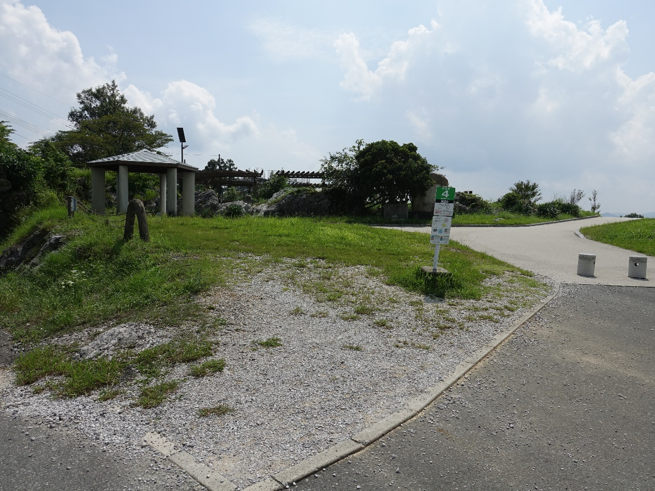

集合場所 展開後イメージ
別紙(2) 飛行空域及び飛行想定コース

飛行想定コース(高度100m)
離陸場所

レーザー計測コース(高度100m)
離陸場所

